GC垃圾回收算法

判断对象”死去”的常用方法

引用计数算法
这个算法的实现思路是：给对象添加一个引用计数器，有引用这个对象的时候，计数器+1；引用失效的时候-1；计数器为0的时候该对象是不能被使用了。

可达性分析算法
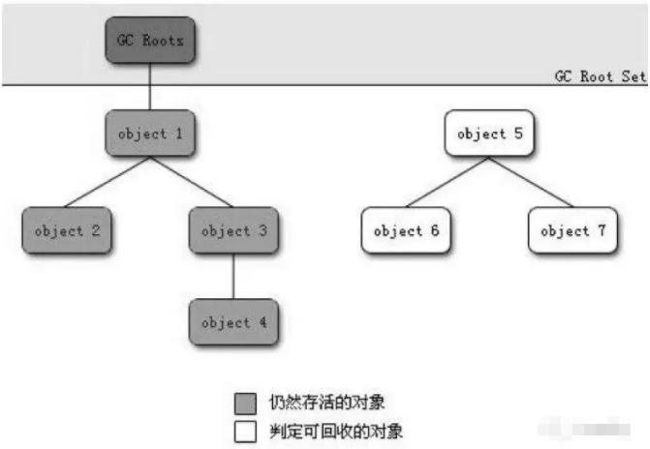

没有引用链的话（就是说从GC Root到该对象不可达），就会判定是可回收的对象。

可作为GC Root的对象有：

1）虚拟机栈中引用的对象；
2）方法区中类静态属性引用的对象；
3）方法区中常量引用的对象；
4）本地方法栈中native方法引用的对象

标记-清除算法
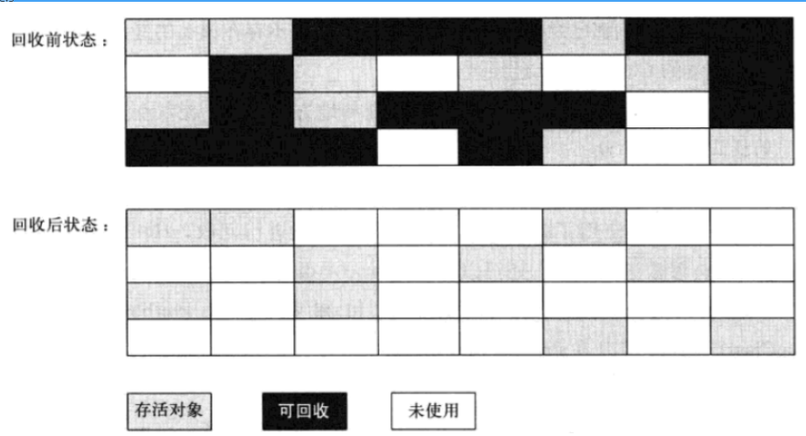

首先会先标出可回收的的对象，然后在标记完后统一的回收这些被标记的对象。

一个对象要被判“死刑”还是至少要进行2次的标记的：如果该对象在进行可达性分析后没有引用链，那么它会被进行第一次的标记和筛选。
筛选指的是是否有必要执行finalize()方法；如果该对象没有覆盖该方法或者已经被虚拟机调用过了都是没有必要执行的情况。在这里我不推荐去覆盖这个方法哦。

这个算法有两个缺点：①效率很低。②标记的对象清除后会产生大量的不连续的内存空间，如果有需要分配一块比较的内存控件的对象时，这个时候如果连续的空间不够的时候还需要再进行一次垃圾回收。

标记-复制算法
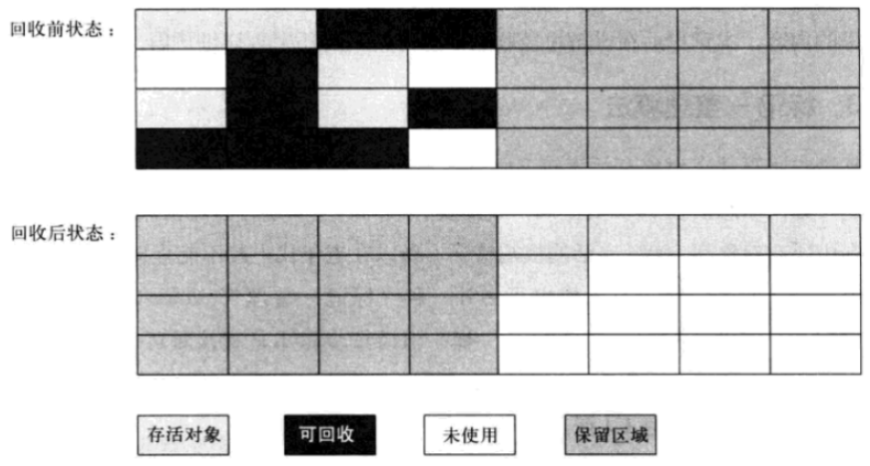
先是按内存的容量划分成两块相等的，每一次只使用一块，当使用的这块内存用完后，会先将未标记(存活)的对象复制到另一份内存中，然后将这块内存都清理回收掉。可想而知，如果存活率比较高，那么复制操作就会有很多，导致效率就会很低了。

标记-整理算法
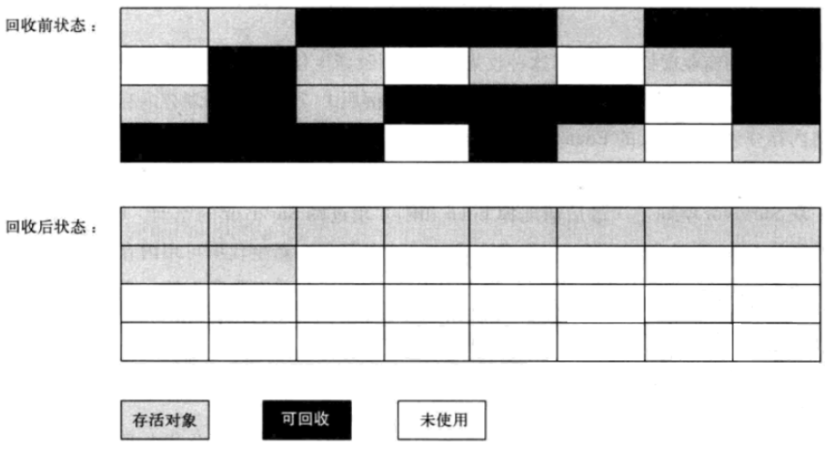
前面的操作跟标记-清除算法差不多，都是先标记可回收的对象，然后不同的就是让所有存活的对象都向一端移动，然后清理掉端边界以外的内存(就是可回收对象的这块内存)

分代收集算法
把Java的堆分为新生代和老年代进行回收。
新生代的对象存活率比较低，所以可以采用复制算法。
老年代的对象存活率高，没有额外空间进行分配担保，所以就需要标记-清除或者标记整理算法来回收内存。

垃圾收集器
- 串行收集器Serial：Serial、Serial Old
- 并行收集器Parallel：Parallel Scavenge、Parallel Old，吞吐量优先，是Server模式下的默认收集器。默认在内存大于2G，CPU核心数大于2核的环境下为Server模式
- 并发收集器Concurrent：CMS、G1，停顿时间优先

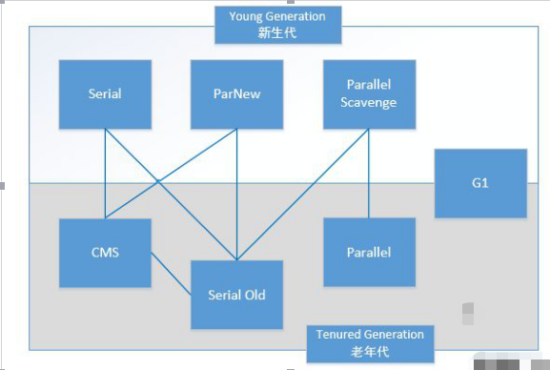
一般都会按照以下原则来进行选择：
- 优先调整堆的大小让服务器自己来选择
- 如果内存小于100M，使用串行收集器
- 如何是单核，并且没有停顿时间的要求，就可以使用串行或由JVM自己选择
- 如果允许停顿时间超过1秒，选择并行或者JVM自己选择
- 如果响应时间最重要，并且不能超过1秒，则使用并发收集器
其中并行收集器是支持自适应的，通过设置以下几个参数，并行收集器会以停顿时间优先去动态调整参数：
- -XX:MaxGCPauseMillis=< N >
- -XX:GCTimeRatio=< N >
- -Xmx< N >
当内存不够的时候并行收集器可以动态调整内存，虽然实际生产环境中用的比较少，至于每次动态调整多少内存，则使用以下参数进行设置：
- -XX:YoungGenerationSizeIncrement=< Y > （增加，Young区，默认20%）
- -XX:TenuredGenerationSizeIncrement=< T > （增加，Old区，默认20%）
- -XX:AdaptiveSizeDecrementScaleFactor=< D >（减少，默认4%）

垃圾回收类型
当年轻代(young gen)满的时候会触发minor gc (young gc)
当老年代或者永久代被填满时，会触发一次full gc (major gc)，这里的full gc不单单只是收集老年代中的对象；它会先使用年轻代的垃圾回收器回收年轻代的内存，然后再使用老年代的垃圾收集器回收老年代和永久代的内存。
注意：如果先收集年轻代的时候，老年代无法容纳晋升上来的对象；那么此时会直接采用老年代的垃圾收集算法对整个堆进行垃圾收集（除CMS外，CMS收集器不能收集年轻代的垃圾）
基于统计，计算出每次年轻代晋升到老年代的平均大小，
if (老年代剩余空间 < 平均大小) 触发 full gc。

内存分配
如果垃圾收集完成后，存在大片连续的内存可用于分配给新对象，这种情况下分配空间是非常简单快速的，只要一个简单的指针碰撞就可以了（bump-the-pointer），每次分配对象空间只要检测一下是否有足够的空间，如果有，指针往前移动 N 位就分配好空间了，然后就可以初始化这个对象了。

对于多线程应用，对象分配必须要保证线程安全性，如果使用全局锁，那么分配空间将成为瓶颈并降低程序性能。HotSpot 使用了称之为 Thread-Local Allocation Buffers (TLABs) 的技术，该技术能改善多线程空间分配的吞吐量。首先，给予每个线程一部分内存作为缓存区，每个线程都在自己的缓存区中进行指针碰撞，这样就不用获取全局锁了。只有当一个线程使用完了它的 TLAB，它才需要使用同步来获取一个新的缓冲区。HotSpot 使用了多项技术来降低 TLAB 对于内存的浪费。比如，TLAB 的平均大小被限制在 Eden 区大小的 1% 之内。TLABs 和使用指针碰撞的线性分配结合，使得内存分配非常简单高效。

串行收集器：
在年轻代和老年代都采用单线程，
年轻代中使用： stop-the-world、复制 算法；
老年代使用： stop-the-world、标记 -> 整理 -> 压缩 算法。
(serial(年轻代)/serial old(老年代)收集器)

JVM参数：-XX:+UseSerialGC 指定使用串行收集器

压缩(下同)：将活的对象左移到老年代的起始端（永久代类似），这样就留下了右边一片连续可用的空间，后续就可以通过指针碰撞的方式快速分配对象空间。

垃圾收集过程(年轻代)
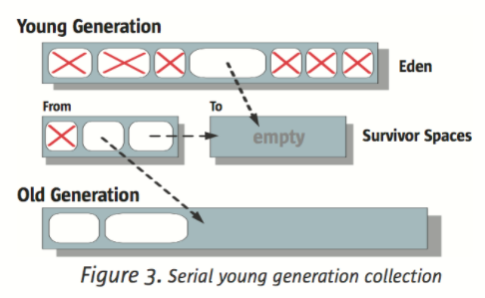
年轻代分为一个 Eden 区和两个 Survivor 区（From 区和 To 区）。
年轻代垃圾收集时，将 Eden 中活着的对象复制到空的 Survivor-To 区，Survivor-From 区的对象分两类，一类是年轻的，也是复制到 Survivor-To 区，还有一类是老家伙，晋升到老年代中。如果复制的过程中，发现 Survivor-To 空间满了，将剩下还没复制到 Survivor-To 的来自于 Eden 和 Survivor-From 区的对象直接晋升到老年代。
年轻代垃圾收集完成后，Eden 区和 Survivor-From 就干净了，此时，将 Survivor-From 和 Survivor-To 交换一下角色。

何时使用串行收集器：串行收集器适用于运行在 client 模式下的大部分程序，它们不要求低延时。在现代硬件条件下，串行收集器可以高效管理 64M 堆内存，并且能将 full GC 控制在半秒内完成。

并行收集器：
在年轻代中使用： 并行、stop-the-world、复制 算法；
老年代使用串行收集器(就是单线程)的： 串行、stop-the-world、标记 -> 整理 -> 压缩 算法。
（ParNew/Parallel年轻代收集器）
（Parallel Scavenge年轻代收集器）

JVM参数：-XX:+UseParallelGC 指定并行收集器

并行的年轻代收集器主要是利用了多核的优势并行执行垃圾收集任务，降低垃圾收集的时间（降低停顿时间）来提高吞吐量。
其适用于多核、不要求低停顿的应用，因为老年代的收集虽然不频繁，但是每次老年代的单线程垃圾收集依然可能会需要很长时间。比如说，它可以应用在批处理、账单计算、科学计算等。

并行压缩收集器：
在年轻代中使用并行收集器的： 并行、stop-the-world、复制 算法；
老年代使用： 并行、stop-the-world、标记 -> 整理 -> 压缩 算法。
和并行收集器的区别是老年代使用了并行。
（Parallel Old老年代收集器）
并行压缩收集器不适合运行在大型共享主机上（如 SunRays），因为它在收集的时候会独占几个 CPU，在这种机器上，可以考虑减少垃圾收集的线程数（通过 –XX:ParallelGCThreads=n），或者就选择其他收集器。

JVM参数：-XX:+UseParallelOldGC

在老年代和永久代中，其使用 并行、stop-the-world、滑动压缩 算法。
一次收集分三个阶段，首先，将老年代或永久代逻辑上分为固定大小的区块。

- 标记阶段，将 GC Roots 分给多个垃圾收集线程，每个线程并行地去标记存活的对象，一旦标记一个存活对象，在该对象所在的区块记录这个对象的大小和对象所在的位置。

- 汇总阶段，此阶段针对区块进行。由于之前的垃圾回收影响，老年代和永久代的左侧是存活对象密集区，对这部分区域直接进行压缩的代价是不值得的，能清理出来的空间有限。所以第一件事就是，检查每个区块的密度，从左边第一个开始，直到找到一个区块满足：对右侧的所有区块进行压缩获得的空间抵得上压缩它们的成本。这个区块左边的区域过于密集，不会有对象移动到这个区域中。然后，计算并保存右侧区域中每个区块被压缩后的新位置首字节地址。右侧的区域将被压缩，对于右侧的每个区块，由于每个区块中保存了该区块的存活对象信息，所以很容易计算每个区块的新位置。

注意：汇总阶段目前被实现为串行进行，这个阶段修改为并行也是可行的，不过没有在标记阶段和下面的压缩阶段并行那么重要。

- 压缩阶段，在汇总阶段已经完成了每个区块新位置的计算，所以压缩阶段每个回收线程并行将每个区块复制到新位置即可。压缩结束后，就清出来了右侧一大片连续可用的空间。

CMS 收集器（低延时收集器）：
在年轻使用并行收集器的： 并行、stop-the-world、复制 算法；
老年代使用： 并发、标记 -> 整理 算法，不压缩。
唯一一个并发收集器，也是唯一一个不对老年代进行压缩的收集器。
和并行收集器相比：
  - CMS 收集器降低了老年代收集时的停顿时间（有时是显著降低），
  - 稍微增加了一些年轻代收集的时间
  - 降低了吞吐量
  - 需要更多的堆内存。

JVM参数：显示指定：-XX:+UseConcMarkSweepGC
增量模式（在并发标记阶段，周期性地将自己的 CPU 时钟周期让出来给应用程序。）：–XX:+CMSIncrementalModeoption

CMS收集器适用于应用程序要求低停顿，同时能接受在垃圾收集阶段和垃圾收集线程一起共享 CPU 资源的场景，典型的就是 web 应用了（直到G1收集器的出现）。

垃圾收集过程(老年代):
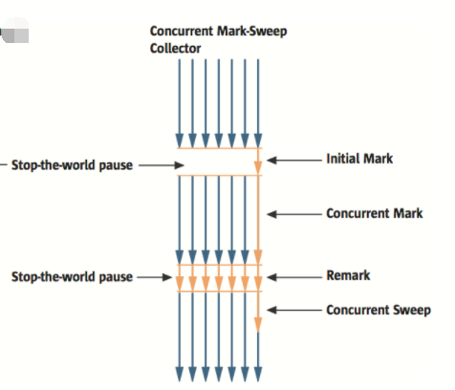
在老年代的垃圾收集过程中，大部分收集任务是和应用程序并发执行的。
CMS 收集过程:
- 首先是一段小停顿 stop-the-world，叫做 初始标记阶段（initial mark），用于确定 GC Roots。
- 然后是 并发标记阶段（concurrent mark），标记 GC Roots 可达的所有存活对象，由于这个阶段应用程序同时也在运行，所以并发标记阶段结束后，并不能标记出所有的存活对象。
- 为了解决这个问题，需要再次停顿应用程序，称为 再次标记阶段（remark），遍历在并发标记阶段应用程序修改的对象（标记出应用程序在这个期间的活对象），由于这次停顿比初始标记要长得多，所以会使用多线程并行执行来增加效率。
- 再次标记阶段结束后，能保证所有存活对象都被标记完成，所以接下来的 并发清理阶段（concurrent sweep） 将就地回收垃圾对象所占空间。

CMS垃圾收集器是唯一不进行压缩的收集器，所以在它释放掉垃圾对象占用的空间的时候，不会移动存活的对象到一边。
这将节省垃圾回收的时间，但是由于之后空闲空间不是连续的，所以也就不能使用简单的指针碰撞（bump-the-pointer）进行对象空间分配了。它需要维护一个 空闲列表，将所有的空闲区域连接起来，当分配空间时，需要寻找到一个可以容纳该对象的区域。显然，它比使用简单的指针碰撞成本要高。同时它也会加大年轻代垃圾收集的负载，因为年轻代中的对象如果要晋升到老年代中，需要老年代进行空间分配。
而且堆将会出现碎片化问题。为了解决这个问题，CMS 收集器需要追踪统计最常用的对象大小，评估将来的分配需求，可能还需要分割或合并空闲区域。
CMS 收集器相比其他收集器需要使用更大的堆内存。因为在并发标记阶段，程序还需要执行，所以需要留足够的空间给应用程序。另外，虽然收集器能保证在标记阶段识别出所有的存活对象，但是由于应用程序并发运行，所以刚刚标记的存活对象很可能立马成为垃圾，而且这部分由于已经被标记为存活对象，所以只能到下次老年代收集才会被清理，这部分垃圾称为 浮动垃圾。

CMS 收集器不能等到老年代满了才开始收集。否则的话，CMS 收集器将退化到使用更加耗时的 stop-the-world、标记-清除-压缩 算法。为了避免这个，CMS 收集器需要统计之前每次垃圾收集的时间和老年代空间被消耗的速度。
另外，如果老年代空间被消耗了 预设占用率（initiating occupancy），也将会触发一次垃圾收集，这个占用率通过 –XX:CMSInitiatingOccupancyFraction=n 进行设置，n 为老年代空间的占用百分比，默认值是 68。

如果老年代空间不足以容纳从新生代垃圾回收晋升上来的对象，那么就会发生 concurrent mode failure，此时会退化到发生 Full GC，清除老年代中的所有无效对象，这个过程是单线程的，比较耗时。
另外，即使在晋升的时候判断出老年代有足够的空间，但是由于老年代的碎片化问题，其实最终没法容纳晋升上来的对象，那么此时也会发生 Full GC，这次的耗时将更加严重，因为需要对整个堆进行压缩，压缩后年轻代彻底就空了。

CMS的相关调优参数：
设置并发的GC线程数：
- -XX:ConcGCThreads
开启以下参数可以在Full GC之后对内存进行一个压缩，以此减少空间碎片：
- -XX:+UseCMSCompactAtFullCollection
这个参数则是设置多少次Full GC之后才进行压缩：
- -XX:CMSFullGCsBeforeCompaction
设置Old区存满多少对象的时候触发Full GC，默认值为92%：
- -XX:CMSInitiatingOccupancyFraction
启用该参数表示不可动态调整以上参数的值：
- -XX:+UseCMSInitiatingOccupancyOnly
启用该参数表示在Full GC之前先做Young GC：
- -XX:+CMSScavengeBeforeRemark
在jdk1.7之前可以使用以下参数，启用回收Perm区：
- -XX:+CMSClassUnloadingEnable

G1 垃圾收集器

